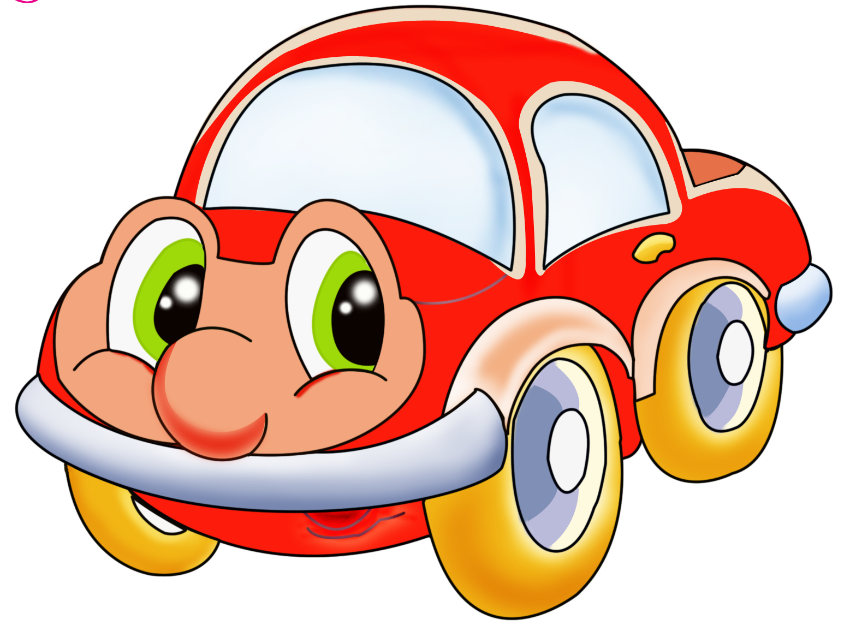
Дидактические
игры

НАША УЛИЦА

Цель игры:

1. Расширить знания детей о правилах поведения пешехода и водителя в условиях улицы.
2. Закрепить представление детей о светофоре.
3. Учить детей различать дорожные знаки (предупреждающие, запрещающие, предписывающие, информационно-указательные), предназначенные для водителей и пешеходов.

Материал: макет улицы с домами, перекрестками, автомобили (игрушки), куклы-пешеходы, куклы-водители, Светофор (игрушка), дорожные знаки, деревья (макеты).
Игра проводится на макете.

Ход игры

Первый вариант (для пешеходов).

С помощью кукол дети разыгрывают различные дорожные ситуации. Так, на управляемом перекрестке на зеленый сигнал светофора куклы переходят улицу, на желтый останавливаются, ждут, на красный продолжают стоять.
Затем куклы идут по тротуару или обочине дороги до пешеходного перехода, обозначенного информационно-указательным знаком «Пешеходный переход», и там переходят проезжую часть.

Второй вариант (для водителей).

Ведущий показывает дорожные знаки: «Светофорное регулирование», «Дети», «Пешеходный переход» (предупреждающие); «Въезд запрещен», «Подача звукового сигнала запрещена» (запрещающие); «Движение прямо», «Движение направо» (предписывающие); «Место остановки автобуса», «Пешеходный переход», «Подземный переход» (информационно-указательные). Дети объясняют, что обозначает каждый сигнал, разыгрывают дорожные ситуации.
За правильный ответ ребенок получает значок. По количеству значков засчитываются набранные очки. Победителей награждают призами.

СВЕТОФОР

Цель игры:

1. Закрепить представления детей о назначении светофора, о его сигналах.

2. Закрепить представление детей о свете.

Материал: цветные картонные кружки (желтые, зеленые, красные), макет светофора.

Ход игры

Ведущий раздает детям кружки желтого, зеленого, красного цвета. Последовательно переключает светофор, а дети показывают соответствующие кружки и объясняют, что означает каждый сигнал.

Выигрывает тот, кто правильно покажет все кружки и расскажет о назначении цветов.

УГАДАЙ, КАКОЙ ЗНАК

Цель игры:

1. Учить детей различать дорожные знаки.

2. Закреплять знания детей о правилах дорожного движения.

3. Воспитывать умение самостоятельно пользоваться полученными знаниями в повседневной жизни.

Материал: кубики с наклеенными на них дорожными знаками: предупреждающими, запрещающими, информационно-указательными и знаками сервиса.

Ход игры

Первый вариант

Ведущий приглашает детей по очереди к столу, где лежат кубики. Ребенок берет кубик, называет знак и подходит к тем детям, у которых есть знак этой группы.

Второй вариант

Ведущий называет знак. Дети находят этот знак на своих кубиках, показывают его и рассказывают, что он означает.

Третий вариант

Играющим раздают кубики. Дети внимательно изучают их, затем каждый ребенок рассказывает о своем знаке, не называя его, а все остальные отгадывают знак по описанию.
УЛИЦА ГОРОДА

Цель игры:
Уточнить и закрепить знания детей о правилах поведения на улице, о правилах дорожного движения, о различных видах транспорта.

Материал: макет улицы, деревья, автомобили, куклы-пешеходы, светофоры, дорожные знаки.

Ход игры

Ведущий рассматривает с детьми макет улицы, задает ряд вопросов. Свои вопросы и ответы дети сопровождают показом на макете.

Вопросы к детям:
Какие дома на нашей улице?
Какое движение на нашей улице - одностороннее или двухстороннее?
Где должны ходить пешеходы? Где должны ездить машины?
Что такое перекресток? Где и как нужно его переходить?
Что обозначает пешеходный переход?
Как регулируется движение на улице?
Какие сигналы светофора вы знаете?
Какие дорожные знаки есть на нашей улице? Для чего они предназначены?
Для чего нужен пассажирский транспорт? Где его ожидают?
Как надо вести себя в автобусе?
Можно ли играть на улице?

Далее воспитатель предлагает детям «проехать» по улице, соблюдая правила дорожного движения. Затем кто-то из детей выполняет роль пешехода. Выигрывает тот, кто справился с ролью водителя и пешехода.
ПОСТАВЬ ДОРОЖНЫЙ ЗНАК

Цель игры:

1. Учить детей различать следующие дорожные знаки: «Железнодорожный переезд», «Дети», «Пешеходный переход», «Дикие животные» (предупреждающие); «Въезд запрещен», «Проход закрыт», «Движение на велосипедах запрещено» (запрещающие); «Прямо», «Направо», «Налево», «Круговое движение», «Пешеходная дорожка (предписывающие); «Место стоянки», «Пешеходный переход», «Пункт медицинской помощи», «Телефон», «Пункт питания», «Автозаправочная станция», «Пункт технического обслуживания автомобилей» (информационно-указательные); «Пункт первой медицинской помощи», «Автозаправочная станция», «Телефон», «Пункт питания», «Место отдыха», «Пост ГИБДД» (знаки сервиса).

2. Воспитывать внимание, навыки ориентировки в пространстве.

Материал: дорожные знаки, игровое поле с изображением дорог, пешеходных переходов, железнодорожного переезда, административных и жилых домов, автостоянки, перекрестки.

Ход игры

Детям предлагается:

1. Рассмотреть игровое поле и то, что на нем изображено.

2. Расставить нужные дорожные знаки. Например, у школы - знак «Дети», у кафе - «Пункт питания», на перекрестке - «Пешеходный переход».

Выигрывает тот, кто за определенное время успеет расставить все знаки правильно и быстро.
ТЕРЕМОК

Цель игры:

1. Учить детей различать дорожные знаки для водителей (велосипедистов и водителей).

2. Закрепить знания детей о предупреждающих знаках: «Железнодорожный переезд», «Дети», «Опасный поворот»; запрещающих знаках: «Въезд запрещен» (велосипедисту, водителю), «Движение на велосипедах запрещено», «Проход закрыт»; предписывающих знаках: «Обязательное направление движения», «Прямо», «Направо», «Налево», «Круговое движение», «Велосипедная дорожка»; информационно-указательных знаках: «Место стоянки», «Пешеходный переход»; знаках сервиса: «Пункт первой медицинской помощи», «Телефон», «Пункт питания», «Автозаправочная станция», «Техническое обслуживание автомобилей».

3. Воспитывать внимание, навыки осознанного использования знания правил дорожного движения в повседневной жизни.

Материал: картонные круги с изображением дорожных знаков, бумажный конверт с вырезанным в нем окошком, палочка.

Ход игры.

Ведущий вставляет в конверт круг, на котором нарисовано несколько знаков и закрепляет его с помощью палочки. Затем он продвигает круг так, чтобы в окошке появились разные знаки. Дети называют знаки и объясняют их значение.
«ПРЕДУПРЕЖДАЮЩИЕ ЗНАКИ»

ПРОГРАММНОЕ СОДЕРЖАНИЕ. Познакомить детей с существующими дорожными знаками; объяснить детям, что такое предупреждающие знаки и о чём они предупреждают.

1. Железнодорожный переезд со шлагбаумом;

2. Железнодорожный переезд без шлагбаума;

3. Осторожно дети;

4. Животные на дороге;

5. Опасный поворот;

6. Двустороннее движение;

7. Пешеходный переход.
«УКАЗАТЕЛЬНЫЕ ЗНАКИ»

ПРОГРАММНОЕ СОДЕРЖАНИЕ. Познакомить детей с указательными дорожными знаками; объяснить детям их значение.

1. Место стоянки;

2. Пешеходный переход;

3. Пункт медицинской помощи;

4. Пункт технического обслуживания;

5. Телефон;

6. Пункт питания;

7. Автозаправочная станция.
«ЗАПРЕЩАЮЩИЕ ЗНАКИ»

ПРОГРАММНОЕ СОДЕРЖАНИЕ. Познакомить детей с дорожными знаками; объяснить детям, что такое запрещающие знаки и что они обозначают.

1. Въезд запрещен;

2. Пешеходное движение запрещено;

3. Велосипедное движение запрещено.

«ПРЕДПИСЫВАЮЩИЕ ЗНАКИ»

ПРОГРАММНОЕ СОДЕРЖАНИЕ. Познакомить детей с предписывающими дорожными знаками; объяснить детям их значение.

1. Обязательное направление движения;

2. Круговое движение.

«СВЕТОФОР»

ЦЕЛЬ ИГРЫ.

Совершенствовать представления детей о назначении светофора, о его сигналах.

Закрепить представления детей о цвете (красный, желтый, зелёный).

Материал. Цветные кружки (желтые, зелёные, красные), макет светофора.
«ПИСАТЕЛЬ».

Цель:научить детей составлению описательного рассказа по плану.

План рассказа:

1. Что это?
2. Из каких частей состоит?
3. Чем приводится в движение? (Электричество, топливо.)
4. Где движется этот транспорт?
5. Для чего используется? Что перевозит?
6. Кто управляет этим видом транспорта?

«КТО УПРАВЛЯЕТ ЭТИМ ВИДОМ ТРАНСПОРТА?»

Цель: практическое накопление словаря существительных по теме.

Логопед показывает детям картинки с изображением видов транспорта и предлагает сесть тому, кто назовет профессии людей, управляющих разными видами транспорта: мотоцикл - мотоциклист; велосипед - велосипедист; теплоход - капитан; автобус -водитель; трамвай - вагоновожатый; самолет - пилот.
«ПУТЕШЕСТВЕННИК»

Цель: формирование навыка составления повествовательных предложений на заданную тему.

Логопед раздает детям модели или картинки с изображением различных транспортных средств. Каждому ребенку предлагается представить себя путешественником и придумать, куда он может поехать на этом виде транспорта. Дети составляют предложения типа: «Я поеду на электричке на дачу», «Я поеду на поезде к бабушке в гости».

Можно усложнить условие игры, предложив детям изображения нескольких транспортных средств. В данном случае ребенок должен составить короткий рассказ на заданную тему.

Пример рассказа:

КАК Я ЕХАЛ НА ДАЧУ

Летом мы с мамой ездим на дачу. Сначала мы садимся в автобус и доезжаем до метро. Затем на метро приезжаем на вокзал. Оттуда электричка отвозит нас в деревню.

(Картинки к рассказу: автобус, поезд метро, электричка.)
«РЕГУЛИРОВЩИК»

Цель: закрепление представлений о различных видах транспорта по способу передвижения.

Логопед называет или демонстрирует картинки с изображением различных видов транспорта. Дети жестами показывают, как передвигается транспортное средство: ездит по дороге - руками изображается поворот руля, ездит по рельсам - изображается движение поезда (руки около груди согнуты в локтях, совершаются круговые движения), передвигается по воде - изображаются движения пловца, передвигается по воздуху -

изображаются взмахи крыльев. В случае, если показана картинка, не обозначающая транспорт, дети изображают знак «стоп» - руки сложены крест-накрест перед грудью.

«ДЛЯ ЧЕГО ИСПОЛЬЗУЕТСЯ ЭТОТ ТРАНСПОРТ?»

Цель: расширение словарного запаса, уточнение представлений о назначении различных видов транспорта.

На столе стоят игрушки: самолет, самосвал, трамвай, катер, скорая помощь, хлебовоз и т.д.

В гости к детям приходит старик Хоттабыч (появляется кукольный персонаж). Логопед обращает внимание детей на ковер-самолет старика и предлагает познакомить гостя с назначением современных видов транспорта.

Пример ответа: «Эта машина - скорая помощь. На ней перевозят больных»; «Эта машина - самосвал. На ней перевозят кирпичи, песок и другие грузы для стройки».
«НАЗОВИ НОВОЕ СЛОВО-ДЕЙСТВИЕ»

(можно с мячом).

Цель: активизация глагольного словаря по теме, практическое усвоение приставочных глаголов.

Логопед предлагает детям образовать новое слово-действие от глагола ехать с той частью слова, которую он назовет.

Об - объехать клумбу (дерево, щенка). Под - подъехать к дому (к бензоколонке). В-, ВЫ-, Про-, ОТ- и т.д.

«НАЗОВИ КАРТИНКУ»

Цель: активизация в речи детей приставочных глаголов.

Логопед выставляет на фланелеграф карточки с изображением машины, которая подъезжает к гаражу, выезжает из гаража, объезжает дом, проезжает между домами и переезжает через мост. Дети должны ответить на вопросы типа: «Скажите, на какой по счету картинке мы видим машину, которая выезжает?». Вариант ответа ребенка: «На пятой картинке машина выезжает из гаража».

Можно предложить детям самостоятельно составить предложения со словами:

приехать, подъехать, выехать, заехать, объехать, съехать, проехать, въехать.
«ГДЕ СТОИТ МАШИНА?».

Вариант 1

Цель; практическое овладение умением использовать в речи предложные конструкции.

По указанию логопеда дети должны поднимать различные картинки:

покажи картинку, на которой машина стоит перед домом,

покажи картинку, на которой машина подъезжает к дому и т.д. Затем дети самостоятельно составляют предложения с предложными конструкциями по своим картинкам.

«ГДЕ СТОИТ МАШИНА?».

Вариант II

Цель: закрепление навыка использования в речи предложных конструкций.
Логопед выставляет на фланелеграф картинки из игры 7. Детям предлагается ответить на вопросы:

На какой по счету картинке можно сказать про машину, что она стоит перед домом (проезжает между домами и т.д.)?
Назовите маленькие слова (предлоги) в данных предложениях.

Соедините слова в предложении маленьким словом:
Машина подъехала... гаражу. Машина отъехала ... гаража. Машина едет ... домами. Машина переезжает ... мост. Машина остановилась ... дома.

По какой картинке можно составить предложение с маленьким словом «к» («через», «между», «около», «от»)?
Придумайте свои предложения, в которых бы говорилось о поездке по городу, используя маленькие слова.
СТАРИК ХОТТАБЫЧ

Цель: развитие связной речи, закрепление навыка использования в речи приставочных глаголов.

Дети с опорой на сюжетные картинки составляют рассказ о путешествии старика Хоттабыча по городу на машине.

Примерный рассказ.

Логопед: «Однажды старик Хоттабыч прилетел на ковре-самолете в Москву. Здесь друзья показали ему много других средств передвижения. Старик Хоттабыч решил прокатиться на машине».

Дети продолжают:

«Старик Хоттабыч на машине выехал из гаража. Затем он подъехал к бензоколонке и налил бензин в бензобак. Потом он проехал мимо грузовой машины. Потом старика Хоттабыча обогнала машина скорой помощи. На ней врач ехал к больному». И т. д.

Возможны различные варианты рассказа.
Тема «ТРАНСПОРТ»

Существительные: транспорт, автобус, троллейбус, трамвай, поезд, электричка, метро, самолет, корабль, автомобиль, грузовик, скорая помощь, милиция, пожарная, поливочная, вертолет; колеса, кузов, кабина, двери, сиденья, руль, крылья, вагон, штурвал, рельсы, провода, «рожки»; светофор, улица, перекресток, дорога, земля, вода, воздух; груз, пассажир, работа; водитель, шофер, пилот, капитан, машинист.

Прилагательные: пассажирский, грузовой, легковой, служебный, наземный, подземный, воздушный, водный, железнодорожный, спортивный.

Глаголы: ездить, летать, плавать, перевозить, возить, ждать, садиться, ходить (и их приставочные образования: приехать, уехать, отъехать).

